**Tablas y gráficos**

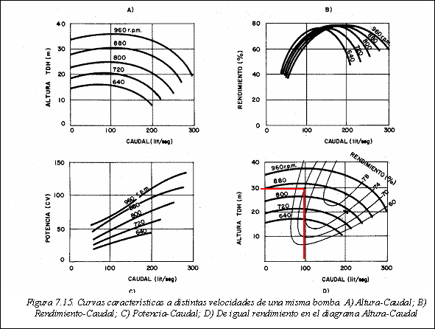

**MFITEC**

Contenido

1. Coeficiente de rugosidad absoluta ε para tuberías comerciales 3

2. Coeficiente de pérdidas en codos 3

3. Coeficiente de pérdida en válvula de pie con alcachofa 4

4. Densidad, viscosidad dinámica y cinemática del agua a diversas temperaturas 4

5. Tabla de presión de saturación del agua a diversas temperaturas 5

6. Coeficientes de pérdidas en accesorios varios 6

7. Diagrama de Moody 7

# 1. Coeficiente de rugosidad absoluta ε para tuberías comerciales

|  |  |
| --- | --- |
| **Tipo de tubería** | **Rugosidad absoluta (mm)** |
| Vidrio, cobre o latón estirado | < 0.001 o lisa |
| Latón industrial | 0.025 |
| Acero laminado nuevo | 0.05 |
| Acero laminado oxidado | 0.15 – 0.25 |
| Acero laminado con incrustaciones | 1.5 – 3 |
| Acero asfaltado | 0.015 |
| Acero roblonado | 0.03 – 0.1 |
| Acero soldado u oxidado | 0.4 |
| Hierro galvanizado | 0.15 – 0.2 |
| Fundición corriente nueva | 0.25 |
| Fundición corriente oxidada | 1 – 1.5 |
| Fundición asfaltada | 0.1 |
| Cemento alisado | 0.3 – 0.8 |
| Cemento bruto | Hasta 3 |
| Acero roblonado | 0.9 – 9 |
| Duelas de madera | 0.183 – 0.91 |

# 2. Coeficiente de pérdidas en codos

|  |  |  |  |  |
| --- | --- | --- | --- | --- |
| **r / D** | 0 | 0.25 | 0.5 | 1.0 |
| **ζ** | 0.8 | 0.4 | 0.25 | 0.16 |

# 3. Coeficiente de pérdida en válvula de pie con alcachofa

|  |  |
| --- | --- |
| **D(mm)** | **ζ** |
| 40 | 12.0 |
| 50 | 10.0 |
| 65 | 8.8 |
| 80 | 8.0 |
| 100 | 7.0 |
| 125 | 6.5 |
| 150 | 6.0 |
| 200 | 5.2 |
| 250 | 4.4 |
| 300 | 3.7 |
| 350 | 3.4 |
| 400 | 3.1 |
| 450 | 2.8 |
| 500 | 2.5 |

# 4. Densidad, viscosidad dinámica y cinemática del agua a diversas temperaturas

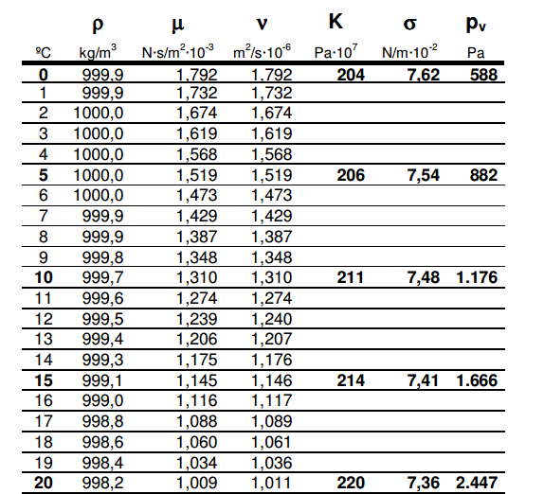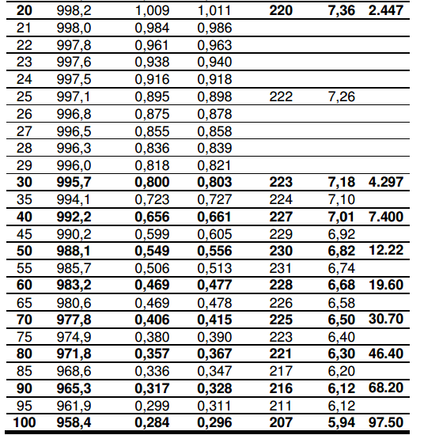

# 5. Tabla de presión de saturación del agua a diversas temperaturas

|  |  |
| --- | --- |
| **Temperatura (°C)** | **Psat (kPa)** |
| 0.01 | 0.6117 |
| 5 | 0.8725 |
| 10 | 1.2281 |
| 15 | 1.7057 |
| 20 | 2.3392 |
| 25 | 3.1698 |
| 30 | 4.2469 |
| 35 | 5.6291 |
| 40 | 7.3851 |
| 45 | 9.5953 |
| 50 | 12.352 |
| 55 | 15.763 |
| 60 | 19.947 |

|  |  |
| --- | --- |
| **Temperatura (°C)** | **Psat (kPa)** |
| 65 | 25.043 |
| 70 | 31.202 |
| 75 | 38.597 |
| 80 | 47.416 |
| 85 | 57.868 |
| 90 | 70.183 |
| 95 | 84.609 |
| 100 | 101.42 |
| 105 | 120.9 |
| 110 | 143.38 |
| 115 | 169.18 |
| 120 | 198.67 |

# 6. Coeficientes de pérdidas en accesorios varios

|  |  |
| --- | --- |
| **Tipo de accesorio o válvula** | **Coeficiente de pérdida** |
| Codo 45° | 0.35 |
| Codo 90° | 0.75 |
| Te | 1 |
| Retorno en U | 1.5 |
| Válvula de compuerta abierta | 0.17 |
| Válvula de compuerta semiabierta | 4.5 |
| Válvula de globo abierta | 6.0 |
| Válvula de globo semiabierta | 9.5 |
| Válvula de ángulo abierta | 2.0 |
| Válvula de retención de bola | 70.0 |
| Válvula de retención de bisagra | 2.0 |

# 7. Diagrama de Moody

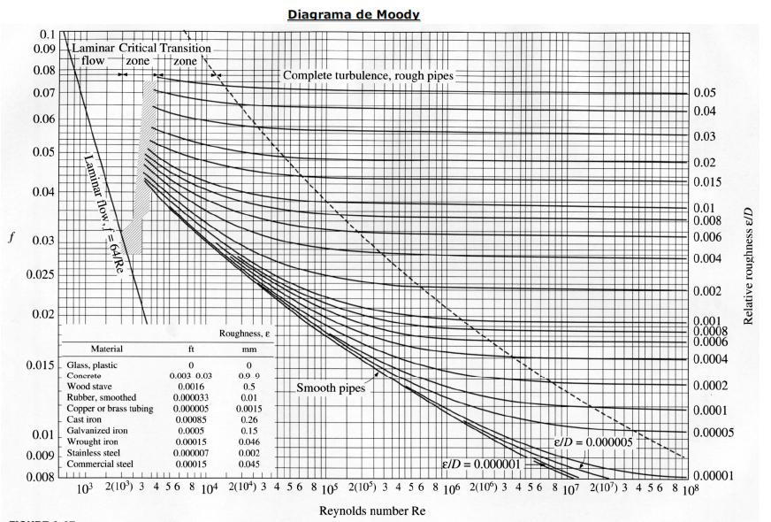

Para acceder a una versión del diagrama de Moody con mayor definición puede visitar el siguiente enlace:

<http://diagramme.info/wp-content/uploads/moody-diagram-712.jpg>